行政院及所屬各機關出國報告書
(出國類別：其他)

出席「國際商業現金處理研討會」

服務機關：中央銀行發行局
出國人員職稱：辦事員
姓 名：李承錫
出國地區：菲律賓馬尼拉
出國期間：101.10.15~101.10.19
報告日期：102.1.14

壹、前言 2
貳、發行業務之營運持續計畫 3
參、貨幣規劃及庫存水位之設定 16
肆、心得與建議 30
伍、參考資料 31

壹、前言
國際商業現金處理研討會（International Commercial Cash Operations Seminar, ICCOS）從1995年第一次於美國舉辦至今，已成為商業現金管理、調撥與流通等主題之國際性主要研討會，舉辦單位美國貨幣研究公司（Currency Research USA Corp.）並將會議從美洲拓展至歐、亞兩洲。會議邀集各國中央銀行、商業銀行、現金運送業者及現金相關設備與材料供應商，如鈔券整理設備廠商、保全公司等共同參加，就各國現金流通策略、趨勢、挑戰與解決方法等相關議題進行研討，並提供各國貨幣發行機關及現金產業業者意見交流平台。
本次奉 派參加2012年10月於菲律賓首都馬尼拉所舉辦之第3屆亞洲國際商業現金處理研討會，總計有34國、102個機構、212人參與這場會議。會議內容包含各國央行發行業務的現況，如菲律賓央行發行業務的介紹、泰國央行從水災得到的經驗、印尼央行如何進行通貨需求的規劃與荷蘭央行在發行業務上角色的轉變等主題，共36場簡報，本報告將針對泰國央行及印尼央行之經驗與作法進行說明。
會議結束後，大會於次日安排各國央行人員參觀菲律賓Security Plant Complex，該機構由印製、造幣與煉金等單位組成，負責菲律賓鈔券、硬幣、金條、勳獎章及護照等政府文件之製作。參訪結束後，各國央行人員分為4個小組，針對鈔券及硬幣的設計、製造、流通與銷毀等主題進行小組討論，分享各國之作業現況。

貳、發行業務之營運持續計畫
－泰國中央銀行（Bank of Thailand）2011年水災的經驗
一、泰國地理環境與氣候
（一）地理環境
泰國位於中南半島的中心，面積約51.4萬平方公里，東鄰柬埔寨，南接馬來西亞與暹羅灣，西靠緬甸，北面寮國。按地形區分，泰國境內可分為北部、東北部、中部及南部四個區域，北部為山區，山脈由北向南延伸，東北部為高原地形，中部為河流沖積出之平原地形，南部則為半島地形，整體地勢呈現北高南低，河流從北部、東北部地區穿過中部地區進入暹羅灣。
（二）氣候
泰國氣候屬熱帶性氣候，主要受季風影響，全年三季分明，10月到2月為清涼季節，受東北季風影響，天氣涼且乾燥；3月到5月為夏季，氣溫最高，可達攝氏40℃以上；6月到9月為雨季，受西南季風所影響，降雨多集中於該季，年平均雨量約1,000毫米。
圖1 泰國地形圖
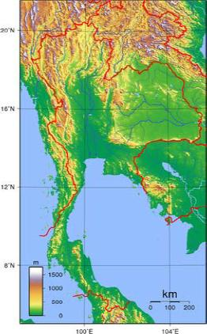

二、2011年的水災
（一）水災過程
2011年在雨季、聖嬰現象及颱風等因素組合之下，給泰國帶來超乎以往的雨量。從該年6月泰國雨季開始之初，雨即大量落下；7月的颱風納坦給泰國北部與東北部再度帶來豪大雨勢，接連的雨水，讓洪災沿著河流在泰國北部、東北部及中部四處蔓延。10月至11月時災情最為嚴重，洪水不但重創泰國中部、淹沒7大工業區，並持續至隔（2012）年1月才完全退去。
（二）重創泰國
這場泰國本世紀最大的水災，總計奪走815條人命，1,360萬人遭受影響。泰國77個行政區中，有65個行政區遭洪水侵襲，首都曼谷亦無法避免。經濟上，不論觀光業、農業、電子業及汽車業等各產業皆遭重創，整體損失估計達457億美元，泰國GDP成長率也從2010的7.8%劇跌至2011年的0.1%。
圖2 水災實景
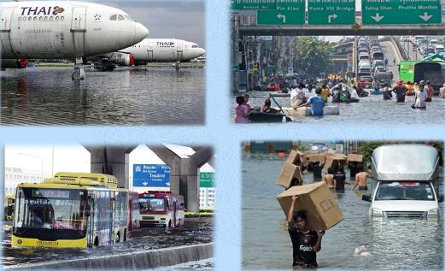

三、對金融活動的影響
（一）銀行體系
2011年10月洪水逼近首都曼谷時，為給予民眾時間進行防災準備，泰國政府於25日宣布，包括曼谷在內的21個重災區，從27日起休假5天。但泰國央行為使商業活動運作順暢，於當日發出聲明稿指出，各銀行不會休假。因此，即使洪水步步進逼，銀行體系依然照常營業。
（二）通貨發行量
而在發行業務上，泰國央行發現隨著洪水逼進、災情擴大，人民恐慌度提高，對貨幣的需求激增，紛紛透過臨櫃、自動櫃員機等管道取得現金，發行量快速上升。對照曼谷2010年與2011年10月、11月的提款資料可見，25日宣布放假，隔日提款金額激增13億泰銖，並連續3日成長，4天之內曼谷民眾即提領650億泰銖，較去年同期增加3倍。
圖3 2011水災期間之泰國鈔券發行量
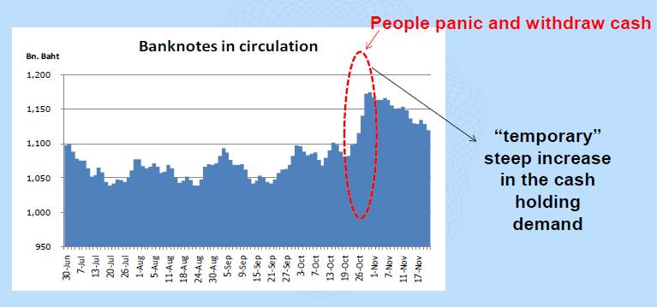

圖4 曼谷2011年10、11月之鈔券提領情形

（三）災情影響
儘管泰國央行發出聲明，指出銀行體系將繼續運作，但洪水的肆虐，依舊造成部分銀行與提款機被迫停止運作。以泰國中部而言，災情最嚴重時，甚至有1/3的銀行與提款機無法營運。面對如此情境，為滿足民眾之需要，泰國央行以充分供應每日所需現金及維持提款機服務至最後一刻為目標。
圖5 水災期間各銀行及ATM關閉數
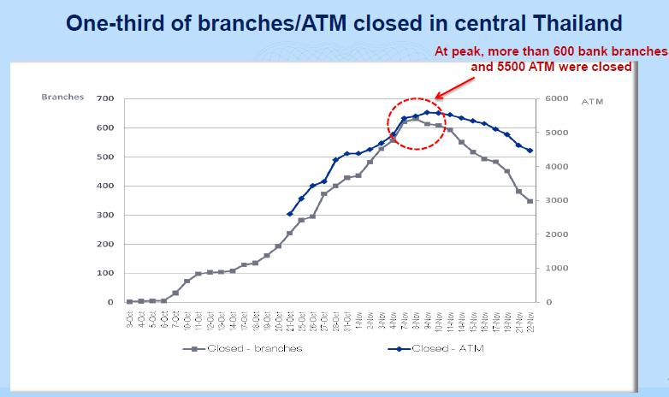

四、營運持續計畫（Business Continuity Plan, BCP）
（一）定義
根據英國Chartered Management Institution之定義，營運持續管理（Business Continuity Management, BCM）為一完整之管理架構，讓企業識別所面對之潛在威脅，並提供方法使企業遭遇危機時得以因應，並從災害中迅速恢復，以維護利害關係人之權益、企業形象、品牌價值，及其他具創造價值之活動。
而營運持續計畫則指企業內部有關危機處理之書面文件，為企業發展BCM之一環。其目的在限制、因應各種突發性危機所帶來的災害與衝擊，讓企業能在困境中發展。
（二）BCM之推動四階段
經濟部工業局編著之企業營運持續管理技術手冊中，則將企業推動BCM分為計畫準備期、架構規劃期、BCM計畫發展期及系統矯正期等四階段，以下摘要該手冊之內容進行介紹：
1、計畫準備期
計畫準備階段需研擬與建立政策，並說明計畫擬涵蓋之範圍大小、牽動之組織規模與資源多寡等。主要工作包括：起始會議、資料收集、成立BCM推動小組。
2、架構規劃期
此階段則以了解企業營運的目標、風險與衝擊影響，進而制定策略，主要工作包含風險評估、營運衝擊分析及BCM策略規劃。
（1）風險評估
評估目的是針對企業的資產、形象、商譽、人力及曝險部位，進行分析，瞭解風險所在，並取得現有之各種預防及處理機制。
（2）營運衝擊分析
分析目的是確認短、中、長期營運中斷時，其個別對公司營運及財務的衝擊和可能的額外費用。
（3）BCM策略規劃
針對企業之關鍵營運功能，以迅速恢復運作、降低營運中斷所帶來之衝擊與損失為原則，擬訂營運持續與復原策略。
3、BCM計畫發展期
擬訂之策略經風險考量與成本評估後，即可交付各部門依據策略，發展各自之BCP。BCP是組織對事故採取反應之依據，通常包括緊急應變計畫（Emergency Response Plan, ERP）、危機溝通計畫（Crisis Communication Plan, CMP）及災後復原計畫（Disaster Recovery Plan, DRP）。
（1）緊急應變計畫
緊急應變計畫是在災害事故或緊急事件發生時，執行事先擬定的標準作業程序來因應所遭遇之狀況，同時在各部門之上建立單一指揮中心，以整合人力、資源與資訊。
（2）危機溝通計畫
在災害事故或緊急事件發生時，謠言及不正確的訊息充斥，企業比平時更需要良好的溝通，唯有透過事先擬定之危機溝通計畫，建立單一窗口，才能使企業內外溝通順暢，讓企業得以避免錯誤的資訊傳遞所造成之傷害。
此外，危機發生時要有良好的溝通，除須制訂完善溝通計畫外，亦有賴平時企業與媒體及群眾所建立之信賴關係，危機發生時企業所傳遞之訊息才容易被接受與信任。
（3）災害復原計畫
企業在災害發生後，除了資產減損、銷售下降等有形損失外，也會有企業形象不再、顧客信心流失等無形的損失。因此災害復原計畫的目標為企業發生災害後，可在原有之組織架構下，根據所定流程，恢復運作，降低災後損失，重回競爭行列。
4、系統校正期
系統矯正期包括演練、測試、校正及維護等動作不斷循環，為推動企業持續營運最重要之階段。倘若僅制定策略及計畫，卻無上述動作，一旦遭遇災難，無法確認營運持續計畫啟動後之效果如何。更糟的是，當計畫失敗時，可能影響、甚至結束公司營運。因此，唯有透過演練讓員工熟悉計畫內容，藉由測試讓員工瞭解計畫缺失，透過校正讓計畫得以改善，透過維護讓計畫得以更新，4種動作持續循環，如此一來才能確保計畫屆時可以順利運作，並發揮預期成效。
圖6 系統校正期4循環動作
演練
測試
校正
維護

五、泰國央行的營運持續計畫與經驗
（一）計畫範疇
泰國央行營運持續計畫的目標為「遭遇突發性危機時，必須確保金融系統的功能正常發揮」。由於中央銀行的業務廣泛，影響遍及全國，為使計畫順利運作、達成目標，計畫成員不能僅限泰國央行自身，爰泰國境內之各金融機構及現金產業相關業者亦為計畫成員，並定期參與泰國央行之演練行動，藉此熟悉計畫運作。
（二）指揮控制系統
此外，為使計畫平時有效演練，危機發生時應對有序，必須有明確的指揮控制系統。泰國央行的指揮控制系統分為三層：
第一層，指揮中心（Command Center），中心內設立災害管理委員會（Crisis Management Committee），由泰國央行總裁擔任主任委員。指揮中心負責BCP指揮控制系統之縱向指揮、督導及與其他金融機構總經理的橫向溝通。
第二層，協調中心（Coordination Center），由泰國央行核心業務之部門主管組成，負責縱向一、三層間與橫向各金融機構相關業務單位、公共關係暨熱線中心之資訊蒐集與傳遞，並責成相關單位因應及處理。
第三層，核心業務部門（Core Business Function），由資訊部門（Information Technology Department）、支付清算暨債券部門（Payment and Debt Instruments Department）、金融市場部門（Financial Markets Department）及鈔券發行部門（Banknote Issue Department）組成，負責BCP之實際執行。

圖7 泰國央行指揮控制系統架構圖
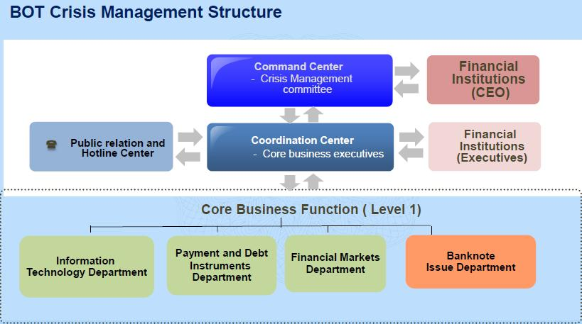

（三）視訊會議
洪水開始之初，泰國央行即啟動BCP，並與各金融機構、現金產業相關業者密切合作。並在泰國央行與各金融機構聯繫的過程中發現，視訊會議足以因應各種作業需求。
圖8 視訊會議實景
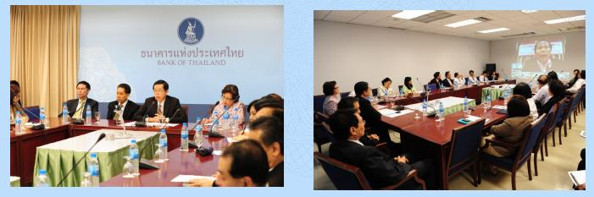

（四）發行業務之緊急應變計畫與災害復原計畫
泰國央行針對發行業務，分別依據災害前、災害中與災害後，制定BCP。
1、災害前：重點為維持庫存與庫存管理。
（1）曼谷市的現金中心，需備妥三個月水位的鈔券需求量。
（2）增加鄰近曼谷市的羅勇府（Rayong）與呵叻府（Nakhon Ratchasima）兩間備援現金中心之鈔券庫存。.
（3）籌設第三層指揮控制系統所有工作小組。
圖9 泰國現金中心設置地點
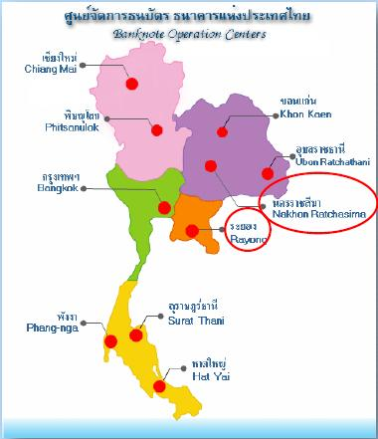

2、災害中：災害發生時，依據BCP加以因應。
（1）延長服務時間
洪水四溢，淹沒道路，為洪災期間鈔券運送的主要障礙，因此泰國央行與各金融機構決定延長服務時間，以抵銷鈔券運送之延宕：
A、鈔券需求提報系統（Banknote Ordering System）
將截止時間從上午10點延長至下午2點，增加4小時之作業時間。
B、提款時間
將營業結束時間從下午3點半延長至5點，增加1.5小時之營業時間。
（2）指揮控制系統開始運作
除延長泰國央行及商業銀行之服務時間外，指揮控制系統亦開始運作，第三層工作小組之成員，包括現金調度相關之設備與機構等皆納入管控。
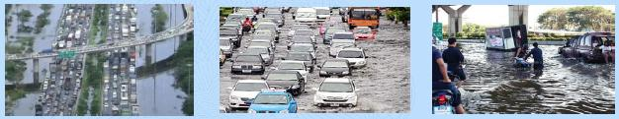
圖9 洪水使得交通不便

3、災害後：泡水鈔券的相關處理。
水災過後，可預期會有大量泡水鈔券回存至金融體系。因此，泰國央行訂定泡水鈔券之相關處理辦法，以協助民眾與金融機構順利且迅速的解決該項問題。
圖10 泡水鈔券
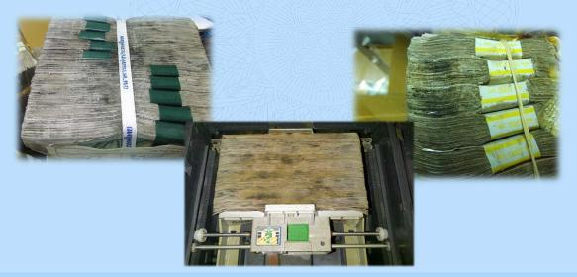

（五）泰國央行之經驗
泰國央行此次順利通過考驗，金融體系正常運轉，鈔券調撥照常運作，使人民得以依其所需提領鈔券，該行認為掌握資源、完善溝通及強力領導等三要素甚為關鍵。
1、掌握資源
洪災來臨時，人民生命財產受到威脅，倘若此時金融體系無法順利運作，勢必增加民眾恐慌，爰中央銀行首要目標為促使核心業務持續營運。所以凡是泰國央行、金融機構與現金產業相關業者等BCP成員手上之資源皆須有效掌握。
（1）員工：員工最為重要，尤其是遭受災情影響的員工及第三層工作小組之成員需特別照顧，使其有工作之意願與使命。
（2）工作小組：災害期間，需有效控管工作小組，使其人力、設備不虞匱乏，讓核心作業順利運轉。
（3）運籌體系：災害中，鈔券配送是發行業務最為困難之一環，唯有充分控制可供調用之運輸設備，才足以依據災情調配。
（4）庫存管理：災害前、中、後因為民眾貨幣需求之強度有別，所以必須分別制定庫存管理策略。
2、完善溝通
危機發生時，企業與所有利害關係人之溝通非常重要，尤其最初的回應會奠定日後利害關係人對於企業及危機的感知，完善的溝通會減少危機帶來的威脅與損失。
而溝通的內容則依對象不同有所區別，可分為：
- 泰國央行對其員工：以說明性資訊為主，讓員工知悉危機內容、央行態度與應對策略。
- 泰國央行對金融機構：以說明性資訊為主，並輔以指導性資訊，讓金融機構清楚所應採取之行動。
- 泰國央行與金融機構對民眾與企業：以同情性資訊為主，協助民眾處理危機所帶來之不確定性及壓力，並輔以說明性資訊及指導性資訊，讓民眾知悉央行之態度與行為。
3、強力領導
領導力是指影響他人使其有意願且適切的完成特定目標之能力，而在危機發生時，領導最忌多頭馬車，使眾人無所適從。因此依據BCP設立指揮控制系統，以指揮中心的災害管理委員會為依歸，透過單一領導單位塑造強力領導，帶領所有人在災害中存活下來。
六、結論
泰國央行得以順利且成功的讓發行業務在水災中持續運作，總結有下列3點結論：
（一）現金
災害來臨時，民眾常常是恐慌且無知的，並以顧及生命、財產為第一優先。逃難時現金相對攜帶容易，為降低自身之不安全感，民眾紛紛將現金自金融體系提領出來。若央行無法滿足民眾提領現金的需求，央行再多的呼籲與安撫皆不易產生效果，唯有滿足其需求，降低恐慌程度後，民眾才會恢復理性，配合央行的政策行動。
（二）BCP
BCP的目的在限制、因應各種突發性危機所帶來的災害與衝擊，讓企業能在困境中發展。唯有建構完整之BCP並透過不斷的演練、測試、校正與維護才能確保金融體系與現金循環於災難來臨時正常運作，發揮預期效果，讓企業存續。
（三）溝通
危機發生時，謠言及不正確的訊息充斥，加上民眾恐慌，將使其無法分辨何者為真，唯有透過完善的溝通才能減少危機帶來的威脅與損失及避免非災難所致之問題。

參、貨幣規劃及庫存水位之設定
－印尼中央銀行（Bank Indonesia）的作法
一、印尼簡介
（一）地理與人口
印尼為東南亞國家，疆域橫跨亞洲及大洋洲，赤道貫穿全境，全國面積為1,919,440平方公里，由17,508個島嶼所組成，其中6,000個島嶼有人居住，有「千島之國」之稱。總人口數約2億4千萬人，被認為是世界上人口最多的國家之一。
（二）經濟
經濟上，為東南亞最大經濟體、G20成員國之一，以工業、服務業及農業為主，2012年第2季之經濟成長率為6.4%，匯率為9,155印尼盧比兌換1美元，官方利率為5.75%，通貨膨脹率為4.31%。
圖11 印尼簡介
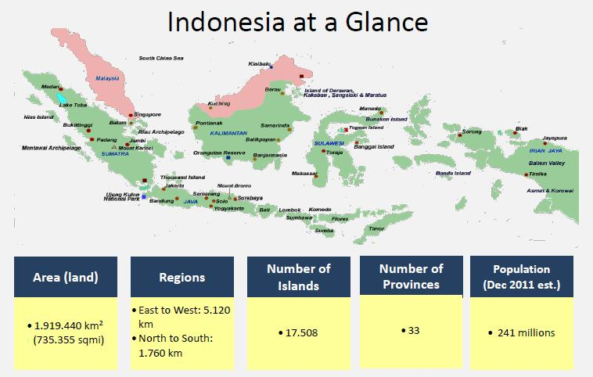

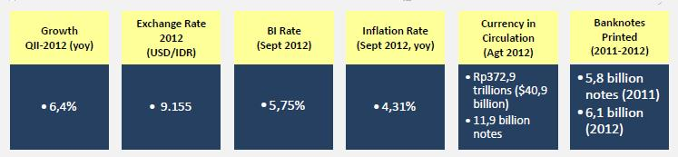

二、印尼盧比發行概況
依法由印尼中央銀行獨自進行印尼盧比（Rupiah）之發行與調撥等業務，旗下並設立10間現金中心，負責境內相關發行業務之進行。
（一）流通鈔券
印尼鈔券共有7種面額，分別為1,000、2,000、5,000、10,000、20,000、50,000及100,000盧比。其鈔券設計正面以國家英雄之肖像作為主要圖案，背面則分別以國家風景、民俗舞蹈、鄉村特色產業、傳統建物、觀光景點與現代建築作為主題。
圖12 印尼流通鈔券
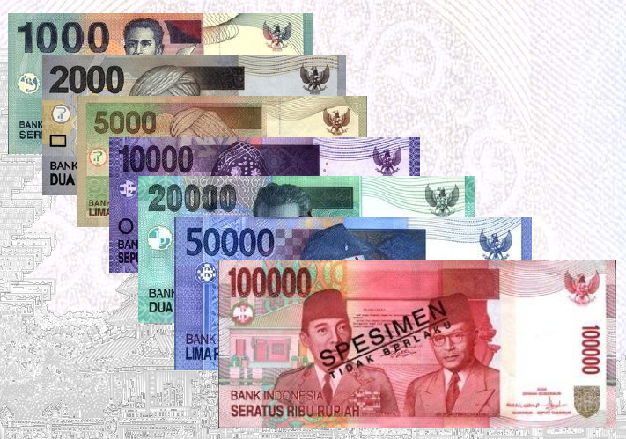

（二）流通硬幣
印尼硬幣共有1、50、100、200、500及1000盧比等6種面額。正面設計除1盧比以外，皆以印尼國徽金色巨鷹（Burung Garuda）為主要圖案；背面則除500盧比以茉莉花與1,000盧比以建築物為設計外，其餘面額皆以印尼特有鳥禽為主要圖案。

圖13 印尼流通硬幣
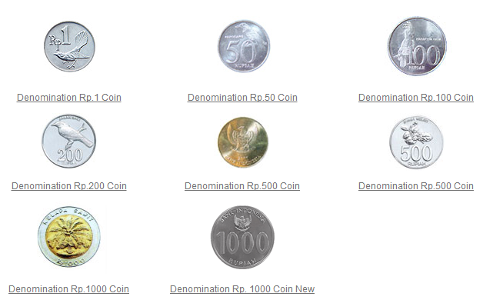

（三）貨幣發行趨勢
1、貨幣發行量
依據印尼央行的統計資料，該國的貨幣發行量呈現逐年遞增的現象，尤其近3年，2010、2011年第4季的YOY分別為14.2%與17.1%，2012年至11月的YOY亦有17.4%，顯示出民眾對現金的需求是節節升高。
圖14 印尼貨幣發行量
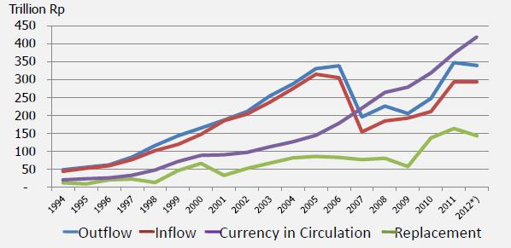

2、貨幣組成
以2011年的總值而言，高面額的鈔券（20,000 盧比以上）占總貨幣流通額的92.8%，100,000、50,000與20,000盧比分別占55.5%、34.8%及2.5%；以張/枚數而言，則以低面額的貨幣（10,000盧比以下）為主，占79.2%。100、500盧比的硬幣分別占18.5%與17.6%，相較之下，100,000、50,000與20,000盧比的鈔券分別占8.4%、10.5%及1.9%，總計僅20.8%。
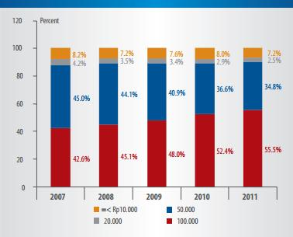
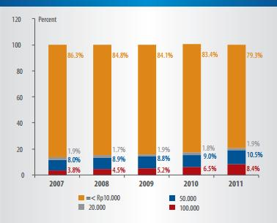
圖15 貨幣發行量：各面額所占比例
依面額
依張/枚數

三、發行業務之目標
由於貨幣流通對於建構順暢的商業交易上，扮演著重要角色。因此在發行業務上，印尼央行之目標為：凡鈔券與硬幣之面額、數量或品質皆須滿足大眾需求。為此，鈔券與硬幣在流通上必須達到：
（一）商業交易上，不論是人與人、人與機器或機器與人間，皆需要容易且迅速的被使用。
（二）容易辨認真偽。
四、貨幣規劃架構
唯有架構完整之貨幣規劃流程，才能順利完成上述目標，而印尼央行認為流程之重點為：
（一）印尼央行握有貨幣供給鏈之主導權。
（二）作為支付工具之現金，必須在全國都具有安全、效率及易取得之特性。
（三）當貨幣再流通變得更為頻繁時，必須維持再流通貨幣之品質與一致性。
（四）最小化貨幣處理成本時，應衡量社會整體之利益與風險。
（五）為應金融或其他大規模危機之需要，印尼央行必須確保適足之貨幣庫存量。
為滿足上述重點，爰印尼央行採用兩工具三策略，架構5步驟之貨幣規劃流程：
貨幣需求之預測（Currency Demand Projection, CDP）

貨幣分配之預估（Estimation on Currency Distribution, ECD）

委印鑄量之規劃（Planning on Currency Order, PCO）

製造原料之規劃（Projected on Currency Materials, PCM）

年度預算之規劃（Projection on Annual Budget, PAB）
五、流程說明
（一）貨幣需求之預測（CDP）
1、為協助貨幣發行部門（Currency Circulation Department）進行貨幣之庫存管理及委印鑄計畫（Currency Production Planing），每年由貨幣研究部門（Monetary Research Department）提供貨幣需求之估計數。
2、「貨幣需求預測」是藉由總體經濟相關指標，針對鈔券、硬幣之流通量、發出量與回籠量進行預測，並每季依據最新之總體經濟情形加以修正。
3、每季調整「貨幣需求預測」的目的是為將經濟活動最新的動態，與大眾對貨幣偏好的變化等最新資訊納入考量。
4、預測方法
（1）時間數列與組成成分之簡介
時間數列資料（Time Series Data）是指同一變數，於不同時點或不同時期的資料，包括日資料、週資料、月資料、年資料等，通常用Y_{t}，t = 1,2,…,T代表時間數列資料，用t代表時間、用T代表總期數。而時間數列分析的目的則在瞭解、觀察及分析過去和現在資料變動的情形，並根據過去的資料預測未來。
一般而言，時間數列由長期趨勢、循環變動、季節變動、不規則變動等4個影響成分所組成：
A、長期趨勢
是指在長期內受某種原因支配，而維持一定傾向的變動。在該原因持續不變下，變動將一直受其支配維持向上、向下等持續的變動，例如人口的變動。
B、循環變動
是一種周而復始，呈現週期性且有規則的變動，例如經濟循環。
C、季節變動
相較上述兩種成分主要由多年資料觀測而得，季節變動則是在一年內即呈現規則的變動情形，例如冷氣機之銷售數量。
D、不規則變動
是用來說明時間序列的隨機變動，通常由短期不可預知或非重複的因素所引起的。
（2）資料之穩定性
時間數列資料可分為定態（stationary）和非定態（non-stationary）兩種數列。
所謂定態數列是指任何外在衝擊僅具暫時性影響，該變數在受到干擾後，會回到其平均值；而非定態數列則會隨著衝擊而改變，變數會隨著時間逐漸偏離平均值。
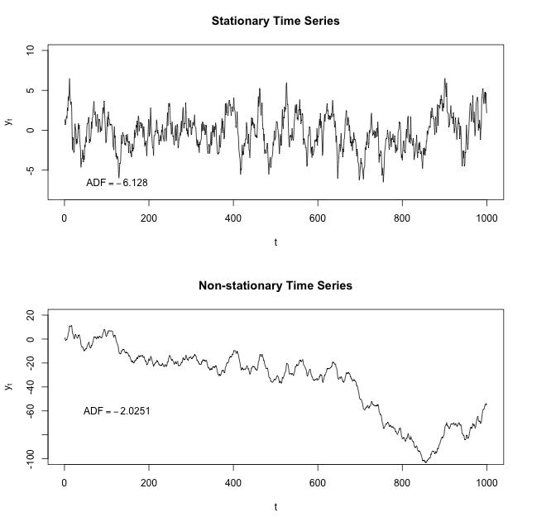
圖16 定態資料與非定態資料

（3）利用迴歸模型預測
迴歸分析（Regression Analysis）為研究兩個或兩個以上變數之間關係的一種工具，其方法為根據已知且可控制之有關變數的變值去估計或預測另一變數之數值。因此，迴歸分析的主要目的是在建立變數與變數間之函數關係，然後利用此關係去作預測。
將迴歸分析作為預測工具，想要預測的時間序列值為因變數，若找到一組關係密切的自變數或預測變數，則可建立預測時間序列的估計迴歸方程式。
在建立估計迴歸方程式時，需要一組包含因變數及所有自變數的觀察值，而在時間序列分析中，N個時期的時間序列資料，可做為此分析中的每一個變數的N個觀察值樣本。對含有k個自變數的函數而言：
Y_{t} = 第t期時間序列的實際值
X_{1t} = 第t期的第1個自變數值
X_{2t} = 第t期的第2個自變數值
.
.
.
X_{kt} = 第t期的第k個自變數值
Y_{t} = α₀ + β₁ X_{1t} + β₂ X_{2t} + … + β_{k} X_{kt} + ε_{t}

迴歸方法能否提供一個良好的預測值，則有賴所蒐集之自變數資料，是否與此時間序列有緊密的關係而定。一般在建立估計迴歸方程式時，會考慮許多自變數，為得到最好的預測模型，迴歸分析的部份程序，會將注意力集中於「選擇自變數」。
由於許多經濟變數皆為非定態資料，而傳統古典迴歸模型是建立在資料為定態資料上。因此當經濟變數為非定態資料時，將會產生虛假迴歸（Spurious Problem），致使估計結果不具意義。為解決此問題，可透過差分方式將資料進行處理，使其轉為定態資料。
但是此作法雖然可處理虛假迴歸的問題，卻無法表示經濟變數間原本存在之長期均衡關係，因此印尼央行透過誤差修正模型（Error Correction Model），並使用Engel和Granger（1987）所提出之兩階段估計法（2-Step Method）進行估計。
（4）印尼央行的三階段估計法
A、由上而下法（Top Down Approach）
利用誤差修正模型（Error Correction Model）預測全國貨幣發行量與回籠量，並將該預測數作為上限。誤差修正模型為具有特定形式的計量經濟模型，利用時間數列資料進行分析與預測，可反映長期均衡與短期均衡。
印尼央行認為部分總體經濟指標對貨幣需求將造成影響，如GDP、通貨膨脹率、利率與匯率等。一般而言，GDP、匯率與民眾對貨幣之需求具有正向關係，即GDP越高，貨幣需求亦越高；匯率則是若該國貨幣貶值的時候，將導致民眾為避免將來的購買力下降，而於當下進行更多的消費，故需要更多的貨幣。利率則與貨幣需求具有反向關係，較高的利率，將降低民眾消費意願、增加儲蓄，進而減少對貨幣的需要。
B、由下而上法（Bottom Up Approach）
利用拆解法模型（Decomposition Model），依據各區域及各面額預測貨幣發行量與回籠量。
C、折衷法（Eclectic Approach）
將誤差修正模型及拆解法模型所得到之數字進行調和，決定最終之貨幣估計數。

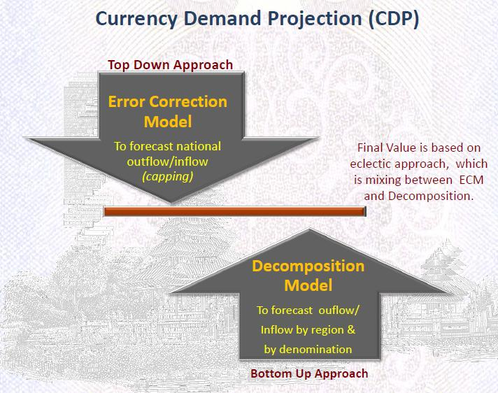
圖17 貨幣需求的3階段估計

（二）貨幣分配之預估（ECD）－印尼各現金中心（Cash Operation Office）所需要之現金數
貨幣分配之預估是指每間現金中心，在第t期所分配到的貨幣數量，其計算式為：
ECD_{t} = （Outflow - Inflow）_{t} + Replacement_{t} + Buffer Stock_{t} – Inventory_{t-1}
1、淨流量（Net flow = Outflow - Inflow）
淨流量為第t期之貨幣發行量與回籠量兩者之差額。印尼央行利用由上而下法、由下而上法與折衷法，分三階段進行。
2、貨幣取代數（Replacement）
各現金中心對於回籠貨幣中不適合再流通的部分，發出新的貨幣取代之。其數量通常由過去的資料與經驗預估，而不適流通之貨幣則依銷毀政策處理。
3、安全庫存（Buffer Stock）
由於供給的前置時間或需求本身具有不確定性，為降低該等因素所導致之斷貨風險，所額外持有的庫存量。
印尼央行以「1.5 * 各現金中心之每月貨幣平均發行量」，作為各現金中心所應持有之安全庫存量。
4、庫存數
庫存數為預測各現金中心在上年度結束後，所剩餘之貨幣庫存量。
（三）委印鑄量之規劃（PCO）
在確定下一年度社會大眾及各現金中心的貨幣需求數後，即可開始進行委印鑄量之規劃，其計算式為：
PCO_{t} = ECD_{t} + NIS_{t} – Inv_{t-1}
1、貨幣分配之預估數（ECD）
指在考量社會需求及現金中心作業需求後，在第t期所配送至各現金中心的貨幣數量總和。
2、國家庫存準備（National Inventory Stock, NIS）
為應緊急需要，所提存之貨幣準備，通常以流通貨幣總值之10%－20%為準備目標，並將其存放於中央金庫。
3、庫存準備剩餘數（Inv）
上一年度結束時，未因緊急需要而發出，仍存放在中央金庫之貨幣數。
（四）製造原料之規劃（PCM）
決定委印鑄量後，即可檢視所持有之原料數量，如鈔紙、光餅、墨水等，進行原料採購量之規劃，其計算式為：
PCM_{t} = PCO_{t} + Mis_{t} + Res_{t} – Inv_{t-1}
1、委印鑄量（PCO）
在CDP階段考量社會大眾的交易需求，ECD階段納入現金中心的作業需求，PCO階段則增加國家安全的緊急需求，至此確定下一年度所需要之總貨幣量。
2、不良品預估數（Misproduction）
不良品是指生產過程中因疏忽、誤差等原因，讓成品不符合所要求之產出規格。可從過去之生產經驗，預估其可能數量。
3、原料準備（Reserve）
為應不良品增加或需求低估需增加製造量等臨時性需要，所提存之原料準備數。
4、原料庫存數（Inventory）
上一年度結束時，所剩餘之貨幣原料庫存數，如鈔紙與光餅。
（五）年度預算之規劃（PAB）
確定貨幣生產量與原料採購量後，即可進行年度貨幣生產預算之規劃，並依據預算規劃向上進行策略調整，年度預算之計算式為：
PAB_{t} = CoP_{t} + CoM_{t}
1、貨幣製造成本（Cost of Production）
依據貨幣生產量所預估之貨幣製造成本，如人力、機器設備、水、電等生產要素，投入生產時發生的支出。
2、原料採購成本（Cost of Materials）
依據原料採購量所預估之花費。
六、貨幣規劃之挑戰
（一）、貨幣需求之態樣
透過時間數列分析與迴歸模型等統計方法，對貨幣需求量進行預估，但如上所述，時間數列分析由趨勢（如發行量與回籠量的走向）、循環（如與經濟循環同步的走勢）、季節（在某些時期貨幣需求會增加，如宗教祭典、農作收成等）與不規則變動（導致供給面或需求面變化的不確定事件，如天災、戰爭等）等4種成分所組成，但這些成分之資料皆是從歷史資料取得，其態樣、關係無法確認永遠不變；而不規則變動，則是無法確定之事件所導致。這樣的狀態下對於估計永遠存在挑戰。
（二）、最低限度的平均庫存餘額
在不損及貨幣供給的安全性與持續性的狀態下，每家中央銀行都傾向維持一最低貨幣庫存量，以因應任何緊急事件。唯如同任何商品一樣，貨幣亦有庫存成本，如何在有形的持有成本與無形的社會成本上取得平衡，決定庫存量，對中央銀行亦是個沒有明確答案的問題。
（三）、增加貨幣壽命與降低成本
由於每張鈔券、每枚硬幣都有其生產上之直接成本與調撥上的間接成本，任何成本皆是國家資源之投入與消耗，為此降低成本是必然方向，而設法延長貨幣的壽命則是最直接的方法。
（四）、銷毀政策是最後的手段
鈔券、硬幣因為搓揉、磨損、塗鴉等因素，使其受損、髒舊不適合再流通，而從流通體系抽出、銷毀。但如同上述，貨幣有其自身成本，而銷毀亦會增加新的費用，因此在銷毀費用與鈔券品質上，又產生一取捨問題。
七、結論
（一）需求預測
由於所有流程始於捕捉代表經濟實際需求的總體經濟變數，進而將其應用在估計貨幣需求上。因此這一階段在貨幣規劃中扮演相當重要的角色。而且整體貨幣的需求，是由社會大眾之交易需求、現金中心的作業需求及國家安全的緊急需求所構成，各需求環環相扣，並影響中央銀行現金庫存變動數，因此定期審視與調整CDP，將會決定中央銀行現金管理的成功與否。
（二）定期檢視
CDP與ECD僅僅是中央銀行進行現金管理的操作工具，用來估計社會大眾的交易需求與現金中心的作業需求。因此，如同其他操作工具一樣，CDP與ECD皆需要定期檢視（印尼央行為每季檢視），以達到最妥適之庫存水準與滿足大眾對貨幣之需求。
（三）策略控管
策略面上，印尼央行制定了PCO、PCM與PAB等3種策略，分別針對委印鑄量、原料採購量及年度預算進行策略控管。
（四）安全庫存
理論上，每家現金中心都必須依據面額，維持現金之安全庫存，以因應作業風險與流動性風險。但由於NIS是為了處理國家緊急需要所設計，因此印尼的NIS僅由面額最高的兩種貨幣所構成。
但在實務上，當發生銀行擠兌等影響需求面的事件，或是因備料不足或氣候因素，造成供給面上的意外時，部分中央銀行仍會使用NIS讓作業正常運行，但由於NIS可能僅由少數面額所構成，此時還可以透過改變不適流通貨幣之標準，以增加庫存數來因應。

肆、心得與建議
本次參加ICCOS會議收穫良多，除可瞭解各國中央銀行、商業銀行有關現金管理之經驗與世界各國現金產業的發展現況與趨勢外，亦可透過主辦單位所舉行的各項活動，與其他代表交流認識。本次研討會之心得與建議如后：
一、泰國央行的經驗顯示，災難出現時，民眾對現金的需求激增。然而此時，金融機構與ATM卻很可能無法營運，央行如何供應充足的現金與確保ATM得以運作為首要課題。唯有透過事前制定營運持續計畫，確保核心業務具有緊急替代能力，於災害發生時降低衝擊。為確保金融體系得以運作，制定計畫與進行演練皆須納入金融機構與現金處理業者，並建立對內與對外之溝通管道，泰國央行也因此順利度過前（2011）年的挑戰。
我國近年來因颱風或豪雨造成水災時有所聞，雖規模未如泰國之大，但泰國央行成功的經驗確實值得我國參考。例如，本行雖有針對緊急事故進行演練，但演練參與對象僅侷限於行內成員，並未擴及辦理發行附隨業務之臺灣銀行、商業銀行委託處理現金業務之保全公司等。為確保制定之應變計畫於危機發生時能發揮預期功效，嗣後演練宜擴大參與對象與演練範圍。
二、從印尼央行有關貨幣規劃之流程中可發現，貨幣發行單位，如中央銀行、財政部等，於進行貨幣需求之預估時，為避免需求低估，除須考量社會大眾之交易需求外，亦要納入現金中心之作業需求與國家安全的緊急需求。
我國估計貨幣之交易需求量所採取方法，類似印尼央行之由下而上法，依據各面額之發行量趨勢進行預估，似可參考印尼央行之3階段估計法，委請經濟研究處，依據總體經濟指標估計貨幣需求後，搭配現行作法，並調和兩法所得估計數，逐季檢視實際狀況。

伍、參考資料
一、中文資料
災害防救法（2012）。
經濟部工業局、財團法人工業技術研究院，2006，「企業營運持續管理技術手冊」，經濟部工業局。
林茂文，2006，「時間數列分析與預測」，第3版，華泰文化事業。
張文毅，2006年5月，「臺灣證券交易所持續營運計畫推動過程及內容簡介」，證交資料，第529期，45－56頁。
李文豪，2007年2月，「2006年鈔券研討會心得報告」，中央銀行。
黃翠華，2011年2月，參加「國際商業現金處理研討會」，中央銀行。
朱昭蓉，2011年12月，參加「2011年貨幣研討會」，中央銀行。
二、外文資料
Woraporn Tangsaghasaksri (2012), “Business Continuity and Contingency Planning in Cash Operation-Experience from the Flood Crisis in Thailand”, presented in the 2012 Asia ICCOS.
Ery Setiawan (2012), “Currency Planning and Stock Level Policy in a Challenging Environment-A Case of Indonesia”, presented in the 2012 Asia ICCOS.
Chartered Management Institute (2012), “Planning for the worst. The 2012 Business Continuity Management Survey”, Published Report, Mar. http://goo.gl/mDQ1r
Bank Indonesia (2007), “How BI Calculates Currency”, Supporting Infornation of Payment System, Apr 25. http://goo.gl/flXOw
Bank Indonesia (2012), “2011 Economic Report on Indonesia”, Annual Report, Jun 12. http://goo.gl/nbesc

